Hőkezelési alapfogalmak
Az anyagok tulajdonságait (mechanikai, fizikai, stb.) azok kémiai összetétele és szerkezete határozza meg. A nem egyensúlyi folyamatok során ismerté vált, hogy azonos kémiai összetétel mellett is változhat a fémek (a továbbiakban a segédlet kizárólag a fémes anyagokkal foglalkozik) szövetszerkezete, ami a mechanikai tulajdonságok megváltozását is magával vonja (lásd pl. az acélok átalakulási diagramjaiban a különböző hűtési sebességekhez tartozó eltérő keménységeket). Ez azt jelenti, hogy a hevítési és hűtési paraméterek (sebesség, hőmérséklet, hőntartási idő) változtatásával jelentős mértékben befolyásolhatók a fémek és ötvözetek tulajdonságai a szövetszerkezet változtatásán keresztül. Az ilyen (hőbevitellel járó) szerkezetváltoztató technológiákat hőkezelésnek nevezzük, amelyek célja megfelelő tulajdonságú termék létrehozása.
A hőkezelések jellemzésére ún. T-t diagramok használhatók, ahol a már említett paraméterek a hőmérséklet, a hőntartási idő és a hevítés/hűtés sebessége megjeleníthetők (1. ábra). A hőkezelés teljes idejét hőkezelési ciklusnak nevezzük.
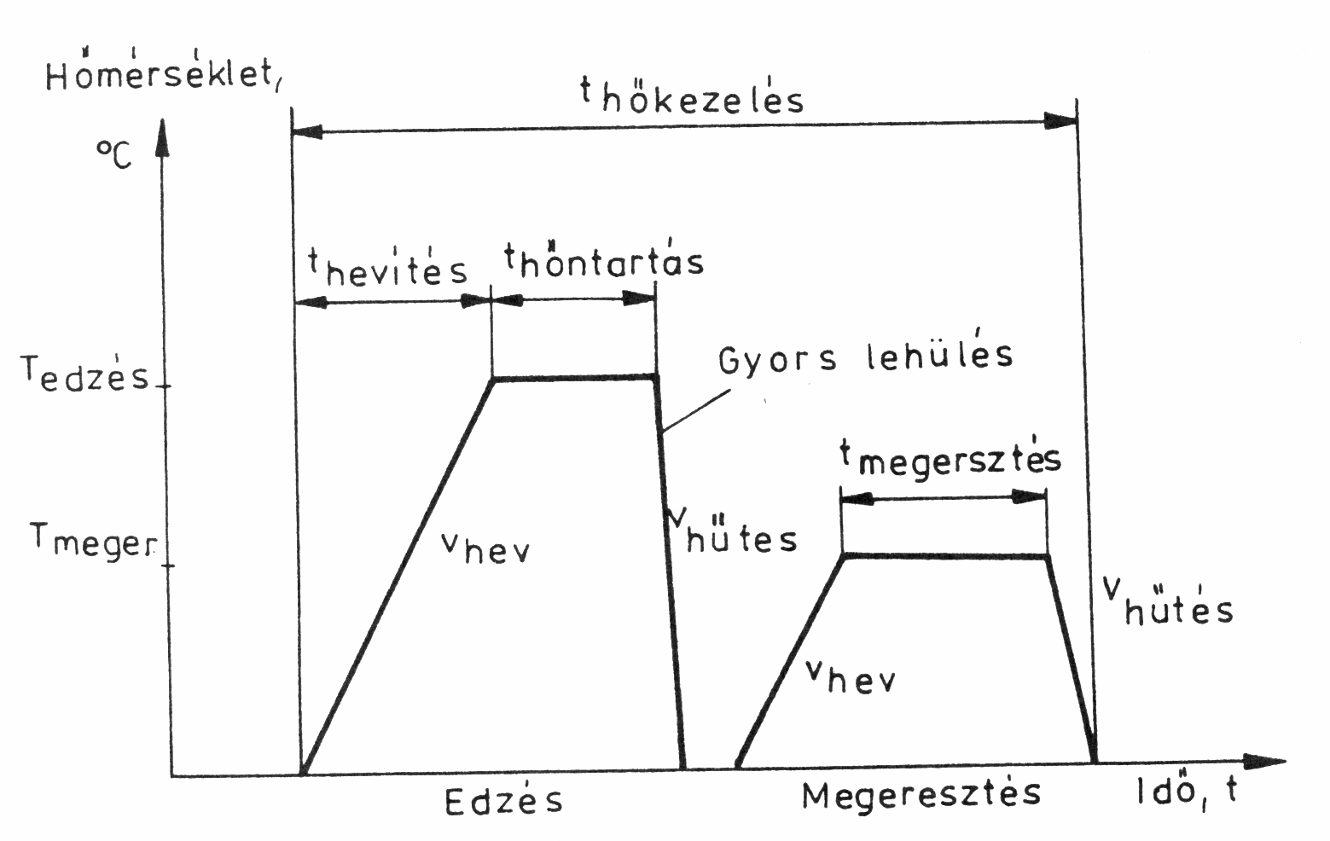
1. ábra Hőkezelési diagram (nemesítés esetében)
A hőkezelések csoportosítása többféle szempont szerint történhet.
- Ha egyensúlyi állapotú vagy ahhoz közeli szövetszerkezet létrehozása a cél, akkor egyensúlyra törekvő, ha attól eltérő, akkor egyensúlyitól eltérő hőkezelésről beszélünk.
- Amennyiben a szerkezetváltoztatás kizárólag hő segítségével történik termikus, ha a hőközlés közben képlékeny alakváltozást is szenved a darab termomechanikus, ha a kezelés közben a kémiai összetétele is változik termokémikus a hőkezelés.
- A hőkezelő eljárások többségükben a szerkezetváltoztatást célozzák, de előfordul, hogy a feszültségállapot változtatása a cél (pl. maradó feszültségek megszűntetése).
- Hőkezeléssel nem csak a késztermék tulajdonságainak (mechanikai, kémiai, mágneses, stb.) beállítása történhet. Féltermékek esetében a hőkezelés célja az, hogy az anyag további technológiákkal feldolgozható legyen.
- A hőkezelés kiterjedhet az egész darabra vagy a darabnak csak egy részére (ez a rész lehet egy adott térfogat, vagy egy felület).
A leggyakrabban alkalmazott hőkezelő eljárások:
- feszültségmentesítés,
- lágyítások,
- normalizálás,
- edzés,
- megeresztés,
- nemesítés,
- termokémiai kezelések,
- termomechanikai kezelések.

Feszültségcsökkentő hőkezelések
Különböző technológiák hatására a gyártmányokban káros saját feszültségek keletkezhetnek, ezek hozzáadódnak az üzemi terhelés okozta feszültségekhez (ezzel csökkentik a terhelhetőséget). Továbbá a saját feszültségek relaxálása miatt az alkatrész méretváltozása vagy vetemedése is bekövetkezhet.
A belső feszültségek kialakulásához leggyakrabban az vezet, ha egy darab különböző pontjaiban különböző sebességekkel hűlt le. Ez történik az öntvények dermedésekor, hegesztés során, illetve az alkatrész edzésekor. Feszültség kialakulásához vezethet a darab csak egy részére kiterjedő hidegalakítás (pl. durva forgácsleválasztás, egyengetés) is.
A feszültségmentesítő hőkezelés célja az, hogy a belső feszültségeket a szövetszerkezet megváltoztatása nélkül szüntessük meg.
A megfelelő hőmérséklet megválasztási szempontjait a 2. ábra mutatja. A magasabb hőmérséklet gyorsabb feszültség csökkenéshez vezet, a lehűlés lassú kell, hogy legyen (ne keletkezzenek újbóli feszültségek).
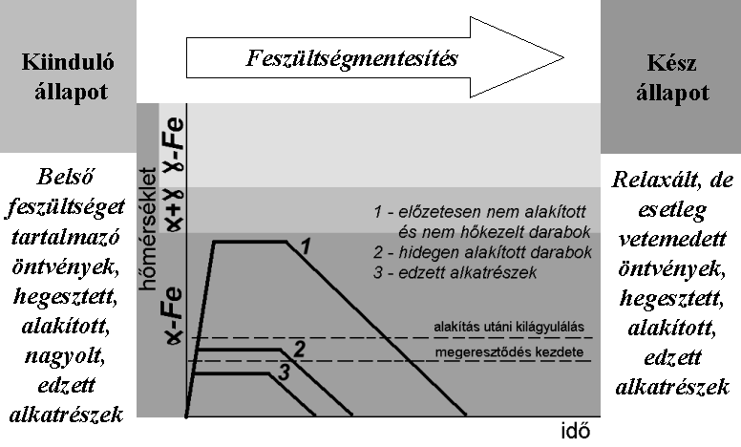
2. ábra Feszültségcsökkentő hőkezelések

Lágyítások
Ha az acél a megkívántnál nagyobb keménységű, a forgácsolhatóság, hidegalakíthatóság stb. érdekében lágyítani kell.
Az acél nagyobb keménységét vagy a hidegalakított termék alakítási keménysége okozza, vagy a melegalakítás illetve hőkezelés lehűtése olyan sebességű volt, hogy az acél részlegesen beedződött.
Újrakristályosító lágyítás
Alacsony karbontartalmú (C<0,4 %) acélok esetében az alakítási keményedés hatásait (szilárdság növekedése, alakváltozó képesség csökkenése) 550-700 °C tartományba hevítve távolíthatjuk el, új, deformációtól mentes szemcsék létrejötte által. A megfelelő újrakristályosítási hőmérséklet és idő több tényező függvénye (alakítás mértéke, kiinduló szemcseszerkezet, stb.). Általában finomszemcsés állapot létrehozására kell törekedni. Túlságosan magas újrakristályosítási hőmérséklet, illetve hosszú hőntartási idő káros tulajdonságokkal járó szemcsedurvuláshoz vezet (szekunder újrakristályosodás).
A lágyítás sikerének ellenőrzésére keménységvizsgálat illetve szakító vizsgálat alkalmazható. Egyes esetekben az alakíthatóságot technológiai próbákkal ellenőrzik.

Teljes lágyítás
Edzett vagy részlegesen beedződött darabok esetén célszerű lehet az egyensúlyi állapot visszaállítása ha, további forgácsolás vagy hőkezelés szükséges. Ezt teljes lágyítással lehet megvalósítani
Az acélt gammaállapotnak (ausztenites) megfelelő hőmérsékletre (legtöbb esetben A₃+50 °C) hevítik, majd kemencében lassan lehűtik a gamma-alfa átalakulás befejeződéséig, kb. 600 °C fokig. A lágyulás mértéke a hűtési sebességtől függ. Ezt követően a további hűtés levegőn történhet. A kialakult szövet közel egyensúlyi lesz.
A lágyítás eredményét Brinell keménységméréssel ellenőrzik.

A₁ hőmérséklet alatti lágyítás
A készre forgácsolt, de sikertelenül hőkezelt (pl. nemesített) alkatrészeket újabb hőkezelés előtt lágyítani kell. Teljes lágyítás esetén gamma-alfa átalakulás megy végbe, ami méretváltozást illetve vetemedést okozhat. Ezen kívül a nagy hőmérséklet miatt a felületi revésedés illetve dekarbonizálódás is káros lehet. Ezek elkerülésére a lágyítást az ausztenitesedést még nem okozó, nagy hőmérsékleten végzik, hosszabb hőntartással. A lágyulás a hőntartás alatt következik be, az edzett vagy részlegesen beedződött szövet egyensúlyi irányban történő megváltozásával. A hőkezelés hatására szemcsés szerkezet (ferrit mátrixban gömbszerű karbidok) jön létre.
A hőkezelés sikerét Brinell keménységméréssel ellenőrzik.

Izotermás lágyítás
Néhány megmunkálást (képlékenyalakítás, forgácsolás) megelőzően izotermás lágyítást alkalmaznak. A darab teljes térfogatában azonos szövetszerkezet és azonos lemezvastagságú perlit előállítása a cél.
Ez folyamatos hűtésű technológiával nem valósítható meg. Ausztenítesítés után só- vagy fémfürdőben nagyon gyorsan hűtik le a darabot A₁ alatti, M_{s} feletti hőmérsékletre. A kialakuló szerkezetről és a szükséges hőntartási időről az izotermás C-görbék tájékoztatnak.
A hőkezelés sikerét Brinell keménységméréssel ellenőrzik.
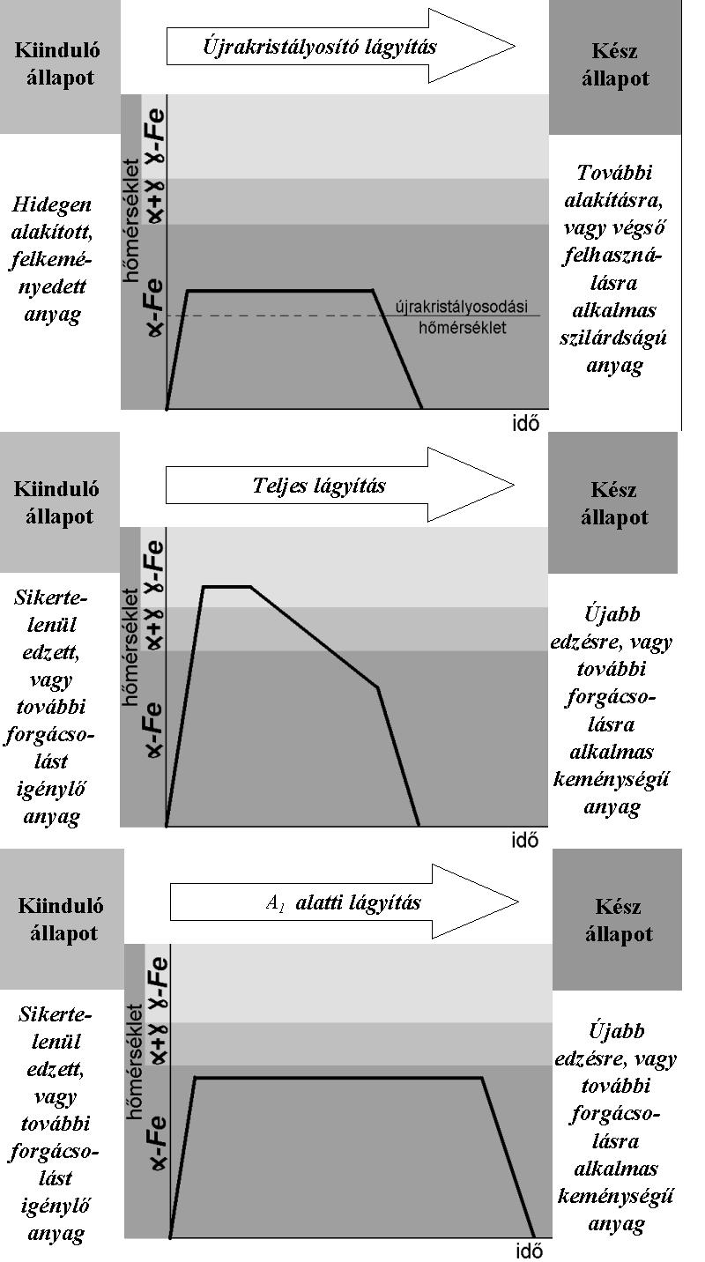

3. ábra Lágyítások T-t diagramjai

Normalizáló hőkezelés
A normalizáló hőkezelés ausztenitesítésből és azt követően levegőn történő lehűtésből áll. Ez ötvözetlen vagy gyengén ötvözött acélok esetében közel egyensúlyi állapotot hoz létre. A normalizálás célja egyenletes szemcseszerkezet létrehozása.
A normalizálás fő alkalmazási területe a melegalakított (kovácsolt) termékek adagon belüli tulajdonságszórásának mérséklése. Az ausztenitesítés hőmérsékletével változtatható a szemcseméret.
Normalizálást leggyakrabban az alacsony karbontartalmú acélok esetében végzik. Hegesztett alkatrészeknél a hőhatásövezetben keletkező durva szerkezet is megszüntethető normalizálással, biztosítva ezzel a megfelelő szívósság elérését.
A normalizált állapot ferrit-perlites szerkezetet eredményez (az egyensúlyihoz képest valamelyest nagyobb perlit hányaddal).
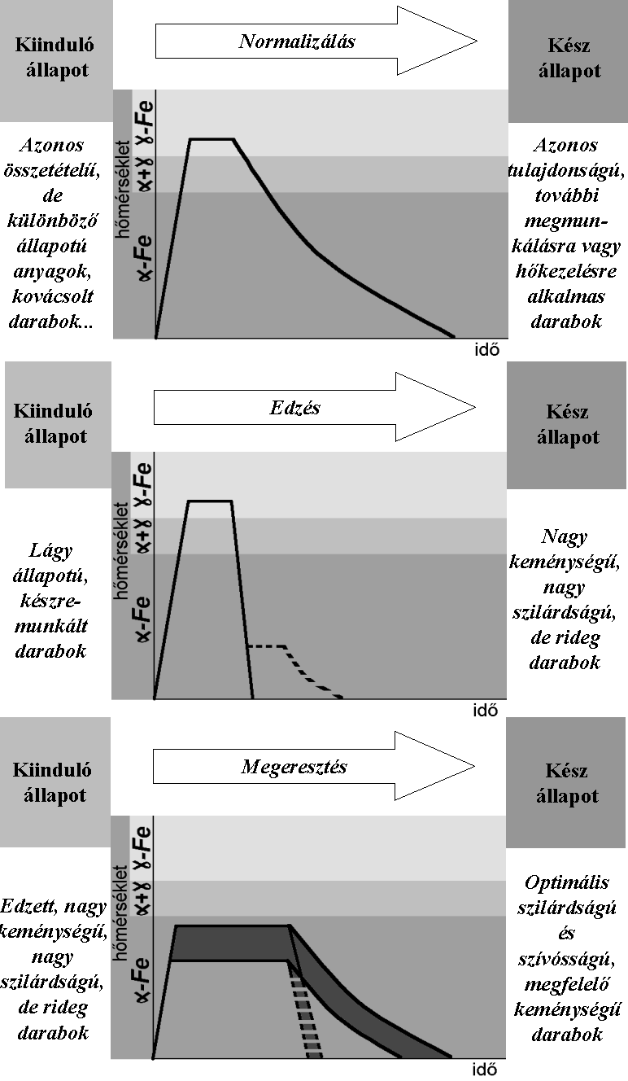
4. ábra A normalizálás

Edzés
Az edzés ausztenitesítésből és ezt követő gyors lehűtésből áll, amelynek célja a keménység, kopásállóság szilárdság növelése. Az ausztenitesités hőmérsékletét és idejét valamint a lehűtés sebességét kompromisszumos módon lehet meghatározni, adott acélminőség és gyártmány esetében.
Ötvözetlen acélok edzési hőmérséklettartománya A₃+50 °C (hipoeutektoidos acélok), illetve A₁+50 °C (hipereutektoidos acélok).
Edzéssel martenzites szerkezetet hozunk létre (martenzit és bizonyos mennyiségű maradék ausztenit). Az adott acélban a gyors hűtés hatására kialakult szerkezetekről a folyamatos hűtésre vonatkozó átalakulási diagramok tájékoztatnak.
Az edzés eredményességét Vickers vagy Rockwell C keménységméréssel ellenőrizhetjük. Az edzés hatására kialakuló keménységet az acél karbontartalma határozza meg.

Megeresztés
Az edzett martenzites szövet rideg. Ezt a ridegséget megeresztéssel mérsékelhetjük. A martenzites szerkezet hevítés során szferoiditté alakul. Az egyfázisú túltelített szilárd oldatból kétfázisú szerkezet (ferritbe ágyazott finom gömbszerű karbidok) lesz. A részfolyamatokról az 5. ábra ad tájékoztatást.
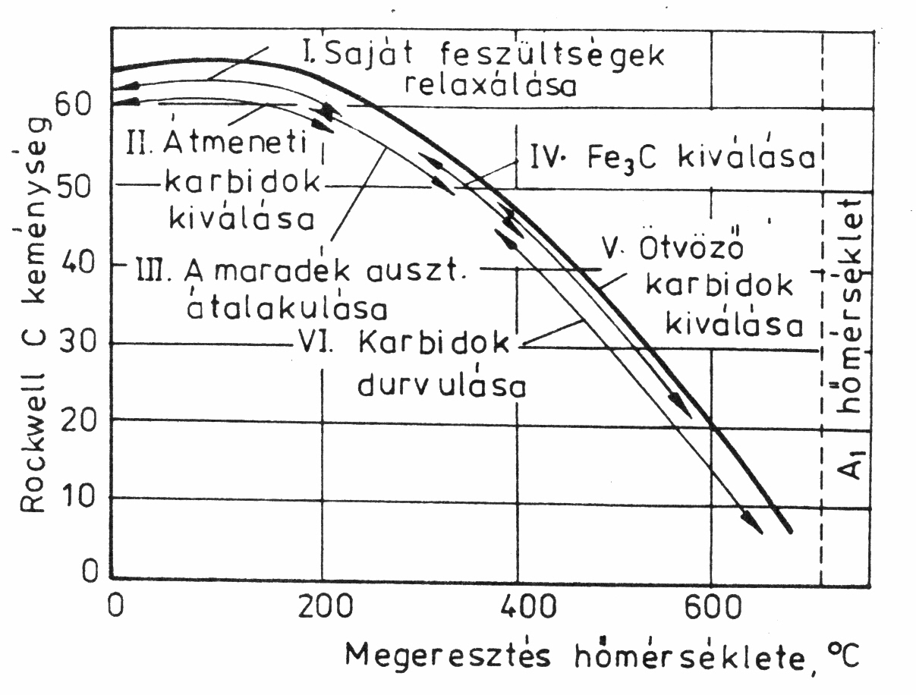
5. ábra A martenzit megeresztődése
A megeresztés hőmérsékletének növelésével az edzett anyag szilárdsága csökken, szívóssága nő. Hasonló hatása van a megeresztés időtartamának is. Kemény, kopásálló alkatrészek esetében a martenzites szerkezet megtartása a cél. Ilyen esetben csak olyan hőmérsékletre hevítjük a darabot, hogy a szerkezetváltozás ne következzen be, csak a saját feszültségek épüljenek le (180-200 °C). Ezt az eljárást alacsony hőmérsékletű megeresztésnek nevezzük.
A megeresztés hőmérsékletét úgy kell megválasztani, hogy azt az alkatrész működés közbeni hőmérséklete ne haladja meg. A megeresztés hőmérsékletének megválasztásával nagyon pontosan beállíthatók a szilárdsági és szívóssági jellemzők.
Megeresztés után szakítóvizsgálattal és ütvehajlító vizsgálattal ellenőrzik a hőkezelés sikerét.
6. ábra Edzés és megeresztés

Nemesítés
A nemesítés martenzites edzésből és magas hőmérsékletű megeresztésből áll. A nemesítést 0,3 %-nál magasabb karbontartalmú hipoeutektoidos acélokon alkalmazzák.
Ezzel a hőkezeléssel beállítható a megfelelő szilárdság-szívósság arány. A megeresztési hőmérséklet növelésével csökken a keménység és a szilárdság, ezzel szemben nő az ütőmunka és az alakíthatóság.
Dinamikus igénybevételnek kitett alkatrészek esetében (törésveszély) a megeresztési hőmérséklet magasabb (600-680 °C). Amennyiben magas folyáshatár elérése a cél a megeresztési hőmérséklet alacsonyabb (450-520 °C).
A nemesítés technológiai paramétereinek meghatározása egy optimalizálási folyamat (szilárdság-szívósság). A megeresztés idejét (1,5-2 óra) és hőmérsékletét az alkatrész igénybevétele és összetétele alapján kell megválasztani.
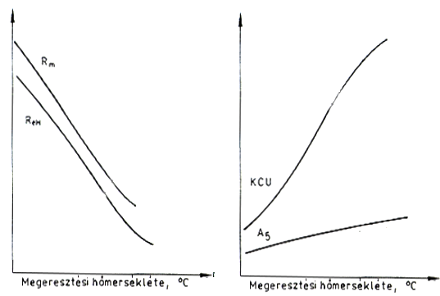
7. ábra A megeresztési hőmérséklet hatása a szilárdsági és szívóssági tulajdonságokra

Felületkezelő eljárások
Egyes alkalmazások megkövetelik az alkatrész felületének kopásállóságát, ugyanakkor, a terhelésből adódóan, egyidejűleg követelmény a darab jó szívóssága. Emellett természetesen a megkövetelt szilárdságot sem szabad figyelmen kívül hagyni. Ilyen alkalmazásra példa a belsőégésű motorok forgattyústengelye, ahol az ismétlődő, fárasztó igénybevétel jó szívóssági tulajdonságokat követel meg, illetve a működésből adódó igénybevételek felvételéhez a tengelynek megfelelő szilárdsággal kell rendelkeznie. Ezen kívül a tengely megfelelő pontjain siklócsapágyak futnak, így ott a kopásállóság elsődleges szempont.
A felületi hőkezelések (kérgesítő eljárások) célja kemény, kopásálló felületi kéreg létrehozása a mag szívósságának megtartása mellett. Egyes felületkezelő eljárások a kéreg kémiai összetételét is megváltoztatják (termokémikus hőkezelés).
A kívánt tulajdonság-együttes eléréséhez többféle út vezethet.
Felületi edzés
A hőkezelés során a kémiai összetétel a darabban nem változik, de a hőkezelési állapot, azaz a szerkezet igen. Ilyen esetben a mag szívósságát nemesített állapot, szferoidites szövetszerkezet biztosítja, a kéreg kopásállóságát edzett, martenzites szerkezet biztosítja.
Ez az állapot úgy hozható létre, hogy a darabot nemesítik, majd kérgét lokálisan ausztenitesítik és edzik. A hevítésnek igen gyorsnak kell lennie, hogy a már nemesített mag szövetszerkezete ne változzon meg közben.
A lokális hevítés több módon végezhető. Az eljárásokat a hevítéshez használt energiaforrás szerint csoportosíthatjuk. Így megkülönböztetünk lángedzést, indukciós edzést, elektronsugaras edzést, valamint lézeredzést. Legelterjedtebb az indukciós edzéssel történő kérgesítés.
Felületi edzéssel természetesen a nemesíthető acélokat lehet kezelni.
A nemesítés sikerét szakítóvizsgálattal és ütvehajlító vizsgálattal ellenőrzik, az edzés sikerét pedig Rockwell C keménységméréssel.
Termokémiai hőkezelések
Ez esetben a darab felületét valamilyen elemmel diffúziósan dúsítják, tehát a mag és a kéreg különböző kémiai összetételű lesz. Ezek közül az eljárások közül legelterjedtebbek a karbon dúsítással megvalósított betétedzés, és a nitrogén dúsítással járó nitridálás.

- A betétedzés
A betétedzés lényege, hogy a darab szívósságát kis karbontartalommal biztosítják, a kéreg keménységét pedig edzett, martenzites szövettel. Ehhez azonban a kéreg karbontartalmának növelése szükséges.
A megfelelő szívósság elérése érdekében tehát alacsony karbontartalmú, (C<0.25%) nem edzhető acélt használnak, mely lehet ötvözetlen vagy ötvözött. Ötvözéssel a mag szilárdságát javítják. Ezek a betétedzhető acélok.
Az ilyen, alacsony karbontartalmú acélok kérgébe karbont diffundáltatva (cementálás) a kéreg karbon tartalma a nemesíthető, sőt a szerszámacélokéra jellemző mértékűre növelhető (0.6%<C<1%). Ha ezt követően az egész darabot ausztenitesítik majd edzik, a mag a kis karbon tartalom miatt nem edződik be, lágy és szívós marad, a kéreg pedig a karbontartalomnak megfelelő kopásállóságú lesz.
A betétedzés szokásos rétegvastagsága néhány tized mm-től kb. 3 mm-ig terjed. A kéreg maximális keménysége általában 58-63 HRC.
- A nitridálás
A darab magjának szilárdságát és szívósságát nemesített állapot, szferoidites szövetszerkezet biztosítja. A kéreg keménységét nitrid vegyületek (AlN, TiN) adják.
Ezért a nitridálható acélok lényegében nitridképző elemekkel (Al, Ti) ötvözött nemesíthető acélok.
Az alkatrészt nemesítés után nitridálják. A nitridálás nitrogén leadó közegben (ammónia) történő hevítésből áll. A nitrogén a felületbe diffundálva ötvöző nitrideket alkot. A nitridálás hőmérséklete valamivel kisebb, mint az acél megeresztési (nemesítés) hőmérséklete.
A nitridált kéreg keménysége meghaladhatja az l000…l200 HV keménységet, szemben a betétedzett kérgek maximálisan 850…900 HV keménységével. Nitridálással tized mm nagyságrendbe eső kérgek alakíthatók ki.
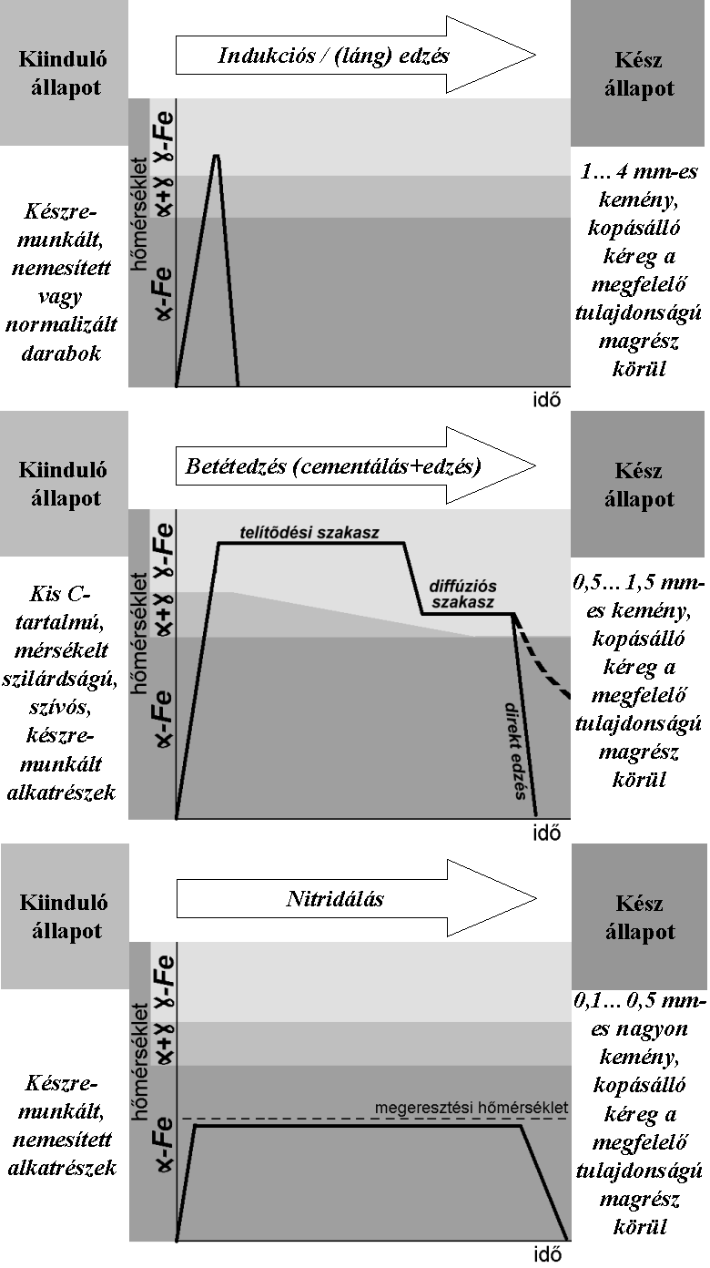
8. ábra Indukciós edzés, betétedzés és nitridálás
Felületkezelt alkatrészek mechanikai tulajdonságainak összehasonlítása
Mivel az ötvöző nitridek jóval keményebbek a martenzitnél, nitridálással érhető el a kéreg legnagyobb keménysége. Mint már tudott, a martenzit annál keményebb, minél nagyobb az ausztenit karbontartalma amiből keletkezett. Ebből kifolyólag a betétedzett darabok kérge keményebb a felületi edzéssel szemben, hiszen a betétedzett alkatrészek kérgének karbontartalma (0.6%<C<1%) nagyobb, mint a nemesíthető felületi edzett acéloké (0.25%<C<0.6%).
A mag szilárdságát és szívósságát a karbontartalom, az ötvözőtartalom és a szövetszerkezet határozza meg. Mivel a betétedzhető acélok karbontartalma a legkisebb, ráadásul szferoidites szövet sem jön létre a hőkezelés során, ezért ezek magja rendelkezik a legkisebb szilárdsággal, viszont a legnagyobb szívóssággal a hőkezelés után.

Ellenőrző kérdések
- Mi a hőkezelés célja? Soroljon fel négy hőkezelési eljárást!
- Milyen diagramban jeleníthetjük meg a hőkezelés paramétereit, és melyek ezek a paraméterek?
- Milyen szempontok szerint és milyen értékűre választjuk meg a feszültségmentesítő hőkezelés hőmérsékletét?
- Mi a lágyítás célja, milyen vizsgálattal ellenőrizné a lágyítás sikerét?
- Mi az újrakristályosító lágyítás célja, mi a szekunder újrakristályosodás?
- Mi az izotermás lágyítás, milyen szövetet kapunk izotermás lágyítás eredményeképp?
- Miben különbözik az egyensúlyihoz képest a normalizálással létrejött szövetszerkezet?
- 0.8 % karbontartalmú ötvözetlen acélt kell edzeni. Melyik ausztenítesítési diagramot és C-görbét használná a hőkezelési paraméterek meghatározásához? Mik lennének a hevítés és hűtés paraméterei (hőmérséklet, sebesség)?
- 1.2 % karbontartalmú ötvözetlen acélt kell edzeni. Melyik ausztenítesítési diagramot és C-görbét használná a hőkezelési paraméterek meghatározásához? Mik lennének a hevítés és hűtés paraméterei (hőmérséklet, sebesség)?
- Hogyan változik a szövetszerkezet alacsony hőmérsékletű megeresztés során?
- Milyen összefüggés van az anyag szilárdsága, szívóssága és a megeresztés hőmérséklete között?
- 0.6 % karbontartalmú ötvözetlen acél szilárdágát kell úgy növelni, hogy szívóssága is jó legyen. Milyen hőkezelési eljárást alkalmazna?
- Mi a nemesítés célja?
- Milyen körülmények között jön létre a szferoidit?
- Vékony, és az edzettnél nagyobb keménységű kéreg létrehozásához milyen acélt alkalmazhatunk?

